▼リリースURL
読書習慣に関するアンケート https://www.e-juken.jp/topic200526.html

中学受験 合格の秘訣は「読書習慣」にあった

アクセラレーテッドラーニングジャパン有限会社（本社：東京都千代田区）の運営する中学受験の情報ポータルサイト「かしこい塾の使い方」（https://www.e-juken.jp/）では、本サイトに会員登録するメルマガ会員様のうち、中学受験を目指すお子さんをお持ちの親御さま212名を対象に2020年5月5日(火)～12日(火)にかけて、「読書習慣」をテーマにアンケートを実施いたしました。

＜調査結果トピックス＞
- お子さんがよく読む本は「小説」が6割強
- 読書中にわからない語句や事柄が出てきた場合「一緒に調べる」が2割強
- 読書習慣における悩みで「文字数が多い本を読みたがらない」が5割強

＜アンケート調査概要＞
アンケートテーマ：「読書習慣」
調査期間：2020年5月5日(火)～12日(火)
調査方法：インターネット調査
回答者数：かしこい塾の使い方メルマガ会員 212名
（中学受験を目指すお子さんをお持ちの親御さま）
関連URL：https://www.e-juken.jp/topic200526.html
＊＊＊＊＊＊＊＊＊
この度、中学受験の情報ポータルサイト「かしこい塾の使い方」（https://www.e-juken.jp/）では、中学受験を目指すお子さんをお持ちの親御さんに「お子さんがよく読むのはどのような本ですか？」など、「読書習慣」についてアンケートを実施しました。
お子さんがよく読むのはどのような本ですか？

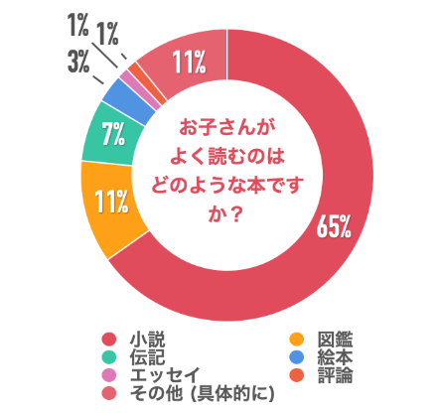

【解説】
お子さんがよく読む本について教えていただきました。「小説」が65％、「図鑑」が11％、「伝記」が7％と続きました。

入試では物語文だけではなく、理科や社会の分野に関わるもの、哲学や心理学に関わるものなど、様々な種類の文章が扱われます。
ふだんの読書でも、小説ばかりではなく、さまざまなジャンルの文章に触れましょう。
百科事典や、様々な雑学やテーマについて、子ども向けにまとめている『なぜ？どうして？シリーズ』なども、おすすめです。

（主任相談員 辻 義夫）
お子さんが読書中にわからない語句や事柄が出てきた場合はどうしていますか？
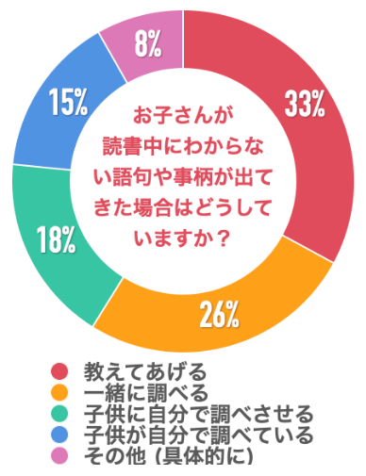

【解説】
読書中にわからない語句や事柄が出てきた場合、「教えてあげる」が33％、「一緒に調べる」が26％、「子供に自分で調べさせる」が18％でした。

普段から面白く語句が学べる本として、拙著「頭が良くなる謎解き国語ドリル」というものがあります。
言葉に関する本は市販でもいろいろ出ていますが、この本の特徴は「言葉の知識が広がる頭の使い方」を楽しみながら習得できることです。
例えば漢字一つとっても、成り立ち、意味の使い分け、パズル、クイズと、
さまざまな角度から作った問題を散りばめてあります。
一人で進めてもいいし、親子で勝負をしてもいいでしょう。
ゲーム感覚で楽しみながら、中学受験に必要な語彙をカバーできる内容になっています。
特に力を入れたのが、「解説」です。
答え合わせするだけで止めずに、ぜひ解説も読んでみてください。
こんな頭の使い方をすれば、言葉の知識が広がるんだ！ということが分かっていただけると思います。

（主任相談員 小川 大介）
お子さんの読書習慣についてどのようなことで悩んでいますか？（複数可）

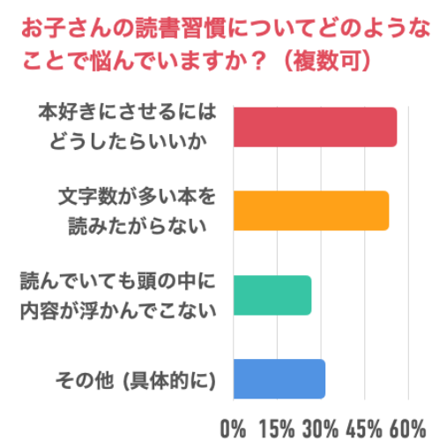

【解説】
読書習慣における悩みについて教えていただきました。「本好きにさせるにはどうしたらいいか」が60％弱、「文字数が多い本を読みたがらない」が50％強、「読んでいても頭の中に内容が浮かんでこない」が30％弱と続きました。

お子さんが本を好きになるには「本との出会い方」が重要となります。
例えば、ゲームの攻略本なら好きという子は謎を解いたり、攻略したりする内容に興味があるはずです。そういった内容の本なら、
「かいけつゾロリ」
「大どろぼうホッツェンプロッツ」
「怪盗ルパン」
「デルトラ・クエスト」
「コンチキ号漂流記」
「ガンバの冒険」
「三国志」
など、いくらでもありますよね。
このようにお子さんが好きなものを分析して、その特徴に当てはまる本を候補に挙げることができます。
こうして見つけた候補を、お子さんに紹介します。
気に入らない本もあるでしょうが、きっと1冊か2冊、興味を示す本が出てきます。
その本こそ、お子さんが出会うべくして出会った本なのです。
（主任相談員 小川 大介）
■今回のアンケート項目
Q1: お住まいの地域を教えてください。
Q2: お子さんの性別を教えてください。
Q3: お子さんの学年を教えてください。
Q4: お子さんは授業や課題を除いて、読書する習慣はありますか？
Q5: お子さんの国語の成績は学校やクラスでどの位置にありますか？（Q4が「YES」）
Q6: お子さんの国語の成績は学校やクラスでどの位置にありますか？（Q4が「NO」）
Q7: お子さんがよく読むのはどのような本ですか？
Q8: お子さんが読む本は誰が選びますか？
Q9: どこで本を購入または入手しますか？（複数可）
Q10: お子さんはいつどこで読書をしていますか？（複数可）
Q11: お子さんが読書中にわからない語句や事柄が出てきた場合はどうしていますか？
Q12: 小学生にオススメの作家や本のタイトルを教えてください。（自由記述）
Q13: お子さんの読書習慣についてどのようなことで悩んでいますか？（複数可）

■中学受験の情報ポータルサイト「かしこい塾の使い方」
お子さんが中学受験を目指して大手進学塾に通っているものの、なかなか成績が伸びないことに悩む親御さんに向けて、塾の使い方をガイドとして誕生したサイト。中学受験のテクニック、正しい知識、ぐんぐん成績を伸ばすための情報を提供している。
（ＵＲＬ）https://www.e-juken.jp/

アクセラレーテッドラーニングジャパン有限会社では、今後も定期的に中学受験に役立つ最新情報を発信していく予定です。

■お問い合わせ先
アクセラレーテッドラーニングジャパン有限会社 PR事業部 担当：加藤
TEL：03-5510-2530/FAX：03-5510-2533 Mail:kato@superweb.co.jp

